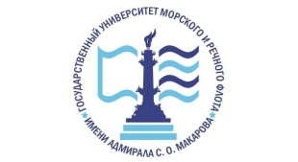

Федеральное агентство морского и речного транспорта

Федеральное государственное бюджетное образовательное учреждение высшего образования

«Государственный университет морского и речного флота имени адмирала С.О. Макарова»

Институт водного транспорта

Кафедра вычислительных систем и информатики

**Курсовая работа**

по дисциплине «Технологии и методы программирования»

Тема: «Объектно-ориентированный подход к программированию и технология .NET /ADO.NET(C#)»

Вариант № 11

«Создание кассы Аэрофлота»

|  |  |
| --- | --- |
|  | **Выполнил**: студент гр. ИС-22  Миронов К.С.  **Руководитель**: доц. каф. ВСИ  к.г.н. Балса Алдрин Раульевич |
|  |  |

Санкт-Петербург

2023